Titres des derniers articles parus sur le site Facebook du collège Saint Pierre
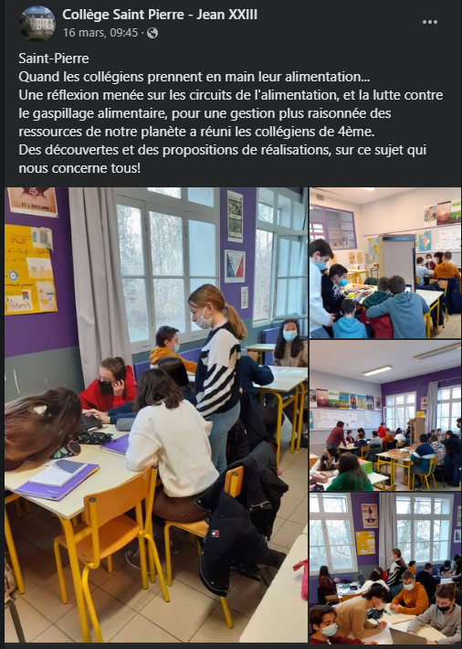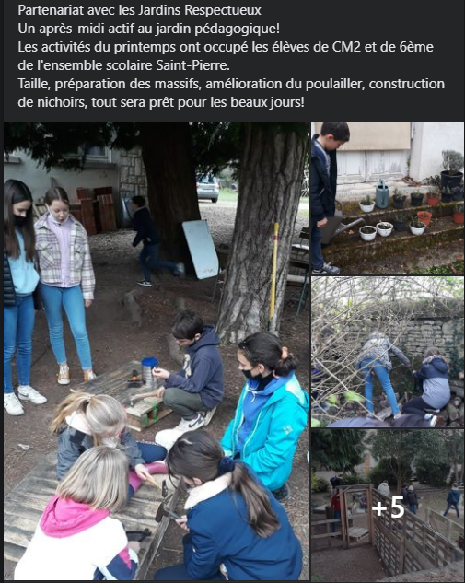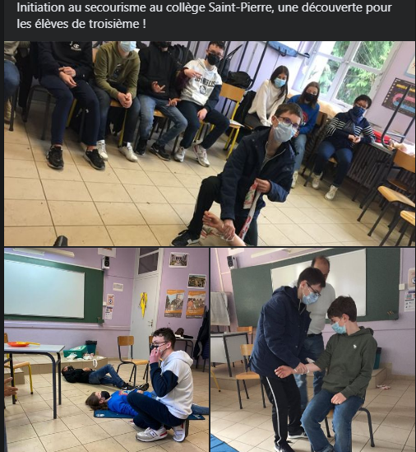
Sensibilisation anti- gaspillage après-midi nature en CM2 6è initiation au secourisme
52 articles ou vidéos depuis un an : https://www.facebook.com/collegesaintpierrejarnac/
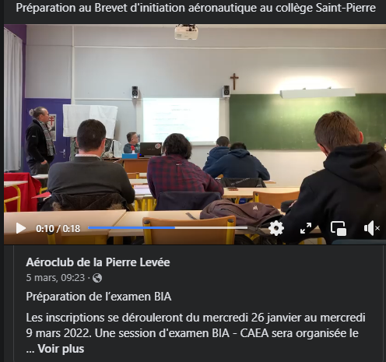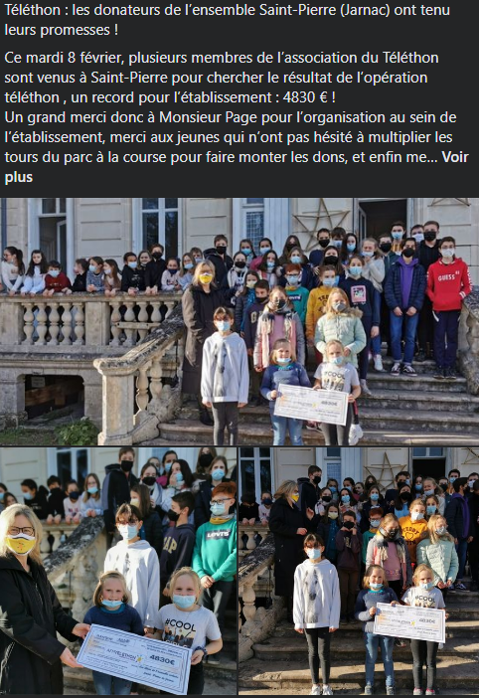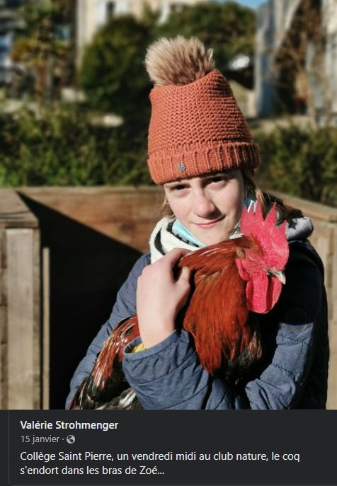
Formation BIA remise du chèque à l’AFM téléthon : 4838€ coq qui dort dans les bras de sa « mère poule »
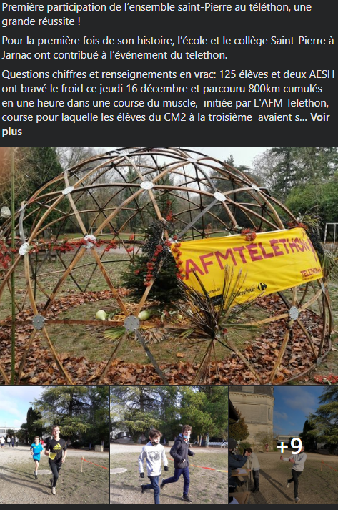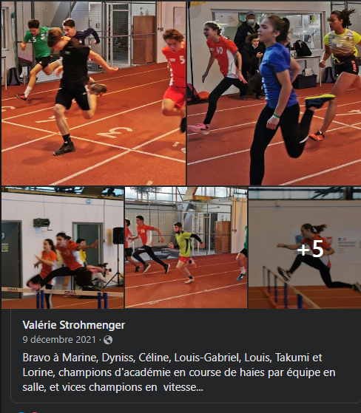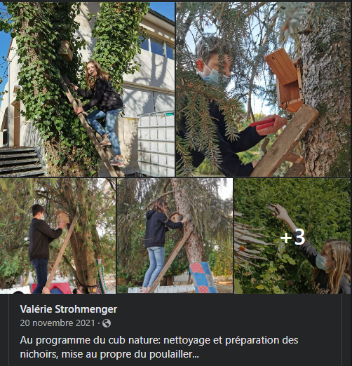

Course du muscle pour le téléthon l’équipe mixte est championne d’académie Activités du club Nature : nichoirs et tailles

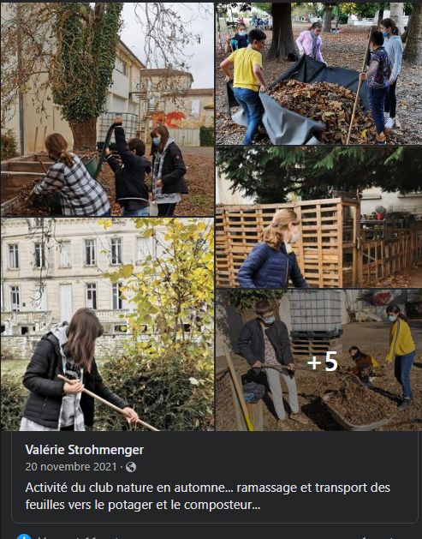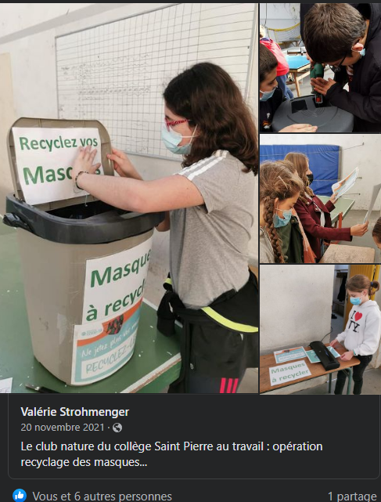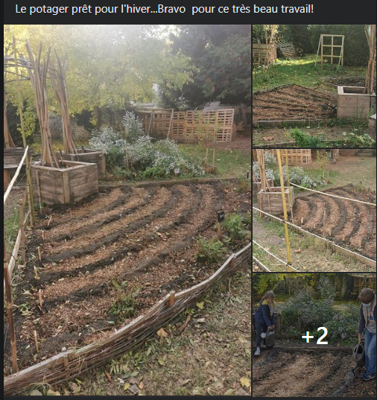

Ramassage de feuilles, entretien du poulailler organisation du recyclage des masques semis automnaux: ails, oignons, fèves, engrais vert

